# TAREA 5. CONSULTAS CON CAMPOS CALCULADOS Y FUNCIONES

Realiza las consultas (escríbelas) de la forma más adecuada y además responde a estas preguntas:

1. Supongamos que la base de datos ha quedado un poco obsoleta y quiere hacer una consulta donde se obtengan los países europeos y su población pero aumentada en un 5% para cada país. Ese campo deberá aparecer encabezado como Población Actualizada ¿Qué población tiene el país más poblado?

SELECT Name,(Population * 0.05 + Population)AS "Población Actualizada" from country WHERE Continent="Europe" ORDER BY Population DESC;

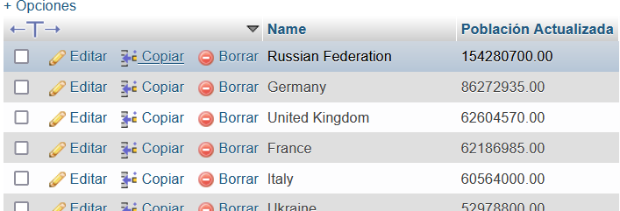

1. Obtén los países Africanos y Asiáticos y su esperanza de vida Redondeada. ¿Qué valores tienen los dos países con peor esperanza de vida y cuáles son? (Redondeada).

[SELECT](http://localhost/phpmyadmin/url.php?url=https://dev.mysql.com/doc/refman/8.0/en/select.html) Name,ROUND(LifeExpectancy)from country WHERE (Continent = "Africa" [OR](http://localhost/phpmyadmin/url.php?url=https://dev.mysql.com/doc/refman/8.0/en/logical-operators.html#operator_or) Continent = "Asia") [AND](http://localhost/phpmyadmin/url.php?url=https://dev.mysql.com/doc/refman/8.0/en/logical-operators.html#operator_and) LifeExpectancy [IS](http://localhost/phpmyadmin/url.php?url=https://dev.mysql.com/doc/refman/8.0/en/comparison-operators.html#operator_is) [NOT](http://localhost/phpmyadmin/url.php?url=https://dev.mysql.com/doc/refman/8.0/en/logical-operators.html#operator_not) NULL ORDER BY LifeExpectancy ASC;

[SELECT](http://localhost/phpmyadmin/url.php?url=https://dev.mysql.com/doc/refman/8.0/en/select.html) Name,ROUND(LifeExpectancy)from country WHERE IN (“Asia”,”Africa”) [AND](http://localhost/phpmyadmin/url.php?url=https://dev.mysql.com/doc/refman/8.0/en/logical-operators.html#operator_and) LifeExpectancy [IS](http://localhost/phpmyadmin/url.php?url=https://dev.mysql.com/doc/refman/8.0/en/comparison-operators.html#operator_is) [NOT](http://localhost/phpmyadmin/url.php?url=https://dev.mysql.com/doc/refman/8.0/en/logical-operators.html#operator_not) NULL ORDER BY LifeExpectancy ASC;

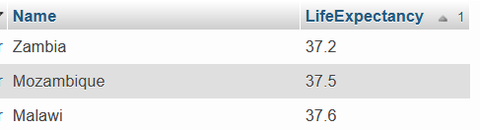

1. Indica, qué longitudes distintas aparecen en las cadenas de texto de los nombres de las ciudades. Por ejemplo si hay ciudades cuyo nombre tenga 4 caracteres, otras con 5, ninguna con 6 y el resto con 7, deberás decir 4, 5 y 7.

[SELECT](http://localhost/phpmyadmin/url.php?url=https://dev.mysql.com/doc/refman/8.0/en/select.html) DISTINCT LENGTH(Name)AS Longitud from city ORDER BY LENGTH(Name) ASC;

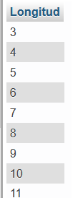

1. Selecciona los nombres de países y en qué siglo se independizaron. Los que no tengan recogida la fecha no aparecerán. Escribe el/los que se independizaron en el siglo más bajo.

[SELECT](http://localhost/phpmyadmin/url.php?url=https://dev.mysql.com/doc/refman/8.0/en/select.html) name, IndepYear, [IF](http://localhost/phpmyadmin/url.php?url=https://dev.mysql.com/doc/refman/8.0/en/control-flow-functions.html#function_if)(IndepYear [MOD](http://localhost/phpmyadmin/url.php?url=https://dev.mysql.com/doc/refman/8.0/en/mathematical-functions.html#function_mod) 100 = 0, IndepYear [DIV](http://localhost/phpmyadmin/url.php?url=https://dev.mysql.com/doc/refman/8.0/en/arithmetic-functions.html#operator_div) 100, IndepYear [DIV](http://localhost/phpmyadmin/url.php?url=https://dev.mysql.com/doc/refman/8.0/en/arithmetic-functions.html#operator_div) 100 + 1) AS Siglo from country WHERE IndepYear [IS](http://localhost/phpmyadmin/url.php?url=https://dev.mysql.com/doc/refman/8.0/en/comparison-operators.html#operator_is) [NOT](http://localhost/phpmyadmin/url.php?url=https://dev.mysql.com/doc/refman/8.0/en/logical-operators.html#operator_not) NULL ORDER BY IndepYear ASC;

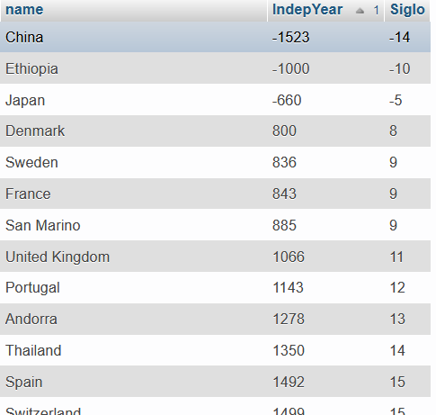

1. Selecciona los países cuyo nombre oficial coincida con el nombre del país en inglés (en nuestra base de datos name guarda los nombres de los países en inglés) pero que no sea el inglés un idioma oficial. Di cuántos hay, cuál es el primero alfabéticamente y el último.

[SELECT](http://localhost/phpmyadmin/url.php?url=https://dev.mysql.com/doc/refman/8.0/en/select.html) name,LocalName FROM country WHERE LocalName=Name [AND](http://localhost/phpmyadmin/url.php?url=https://dev.mysql.com/doc/refman/8.0/en/logical-operators.html#operator_and) code [NOT](http://localhost/phpmyadmin/url.php?url=https://dev.mysql.com/doc/refman/8.0/en/logical-operators.html#operator_not) [IN](http://localhost/phpmyadmin/url.php?url=https://dev.mysql.com/doc/refman/8.0/en/comparison-operators.html#function_in)([SELECT](http://localhost/phpmyadmin/url.php?url=https://dev.mysql.com/doc/refman/8.0/en/select.html) countrycode FROM countrylanguage WHERE LANGUAGE="English" [AND](http://localhost/phpmyadmin/url.php?url=https://dev.mysql.com/doc/refman/8.0/en/logical-operators.html#operator_and) IsOfficial="T" );

**Total: 71  
Primero: Andorra  
Último: Zambia**

1. Selecciona los países africanos y cuántos años hace que se independizaron. Si dudas [funciones de fecha aquí](https://dev.mysql.com/doc/refman/5.6/en/date-and-time-functions.html). Cuáles son los dos más recientes en independizarse y cuantos años hace. La consulta debe servir para cualquier año en que se ejecute.

[SELECT](http://localhost/phpmyadmin/url.php?url=https://dev.mysql.com/doc/refman/8.0/en/select.html) Name,[YEAR](http://localhost/phpmyadmin/url.php?url=https://dev.mysql.com/doc/refman/8.0/en/date-and-time-types.html)([CURRENT_DATE](http://localhost/phpmyadmin/url.php?url=https://dev.mysql.com/doc/refman/8.0/en/date-and-time-functions.html#function_current_date))- IndepYear AS Años_Desde_Independencia FROM country WHERE Continent ="Africa" [AND](http://localhost/phpmyadmin/url.php?url=https://dev.mysql.com/doc/refman/8.0/en/logical-operators.html#operator_and) IndepYear [IS](http://localhost/phpmyadmin/url.php?url=https://dev.mysql.com/doc/refman/8.0/en/comparison-operators.html#operator_is) [NOT](http://localhost/phpmyadmin/url.php?url=https://dev.mysql.com/doc/refman/8.0/en/logical-operators.html#operator_not) NULL [AND](http://localhost/phpmyadmin/url.php?url=https://dev.mysql.com/doc/refman/8.0/en/logical-operators.html#operator_and) IndepYear>0 ORDER BY `Años_Desde_Independencia` ASC

2 más recientes 🡪 Eritrea 29 años y Namibia 32 años

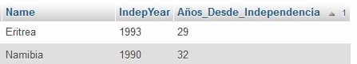

1. Se quiere saber cuánto mediría el lado de cada país en que se hable español (oficial o no) si su extensión se ajustara a un cuadrado. Por ejemplo España se ajustaría a un cuadrado de 711 km. Ordénalo de mayor a menor y di el país y el lado del que ocupa la sexta posición.

[SELECT](http://localhost/phpmyadmin/url.php?url=https://dev.mysql.com/doc/refman/8.0/en/select.html) name,[TRUNCATE](http://localhost/phpmyadmin/url.php?url=https://dev.mysql.com/doc/refman/8.0/en/mathematical-functions.html#function_truncate)(SQRT(SurfaceArea),2)AS Lado FROM country WHERE Code [IN](http://localhost/phpmyadmin/url.php?url=https://dev.mysql.com/doc/refman/8.0/en/comparison-operators.html#function_in)([SELECT](http://localhost/phpmyadmin/url.php?url=https://dev.mysql.com/doc/refman/8.0/en/select.html) countrycode FROM countrylanguage WHERE LANGUAGE ="Spanish") ORDER BY `Lado` DESC;

**Ordénalo de mayor a menor y di el país y el lado del que ocupa la sexta posición.**

[SELECT](http://localhost/phpmyadmin/url.php?url=https://dev.mysql.com/doc/refman/8.0/en/select.html) name,[TRUNCATE](http://localhost/phpmyadmin/url.php?url=https://dev.mysql.com/doc/refman/8.0/en/mathematical-functions.html#function_truncate)(SQRT(SurfaceArea),2)AS Lado FROM country WHERE Code [IN](http://localhost/phpmyadmin/url.php?url=https://dev.mysql.com/doc/refman/8.0/en/comparison-operators.html#function_in)([SELECT](http://localhost/phpmyadmin/url.php?url=https://dev.mysql.com/doc/refman/8.0/en/select.html) countrycode FROM countrylanguage WHERE LANGUAGE ="Spanish") ORDER BY `Lado` DESC LIMIT 6;

LIMIT 5,1 muestra un solo valor, el siguiente del 5º, el elemento 6

COLOMBIA 🡪 1067,19

1. Se establece que el presupuesto de cada ciudad española será de 333.55 euros por habitante. Obtén una consulta de aquellas ciudades españolas que estén en la base de datos que empiecen por M y su presupuesto. En la columna donde calcules el presupuesto debe aparecer "presupuesto en euros". Escribe aquí las ciudades y su presupuesto.

[SELECT](http://localhost/phpmyadmin/url.php?url=https://dev.mysql.com/doc/refman/8.0/en/select.html) Name,Population, Population*333.55 AS "Presupuesto en €" FROM city WHERE Name [LIKE](http://localhost/phpmyadmin/url.php?url=https://dev.mysql.com/doc/refman/8.0/en/string-comparison-functions.html#operator_like) "M%" [AND](http://localhost/phpmyadmin/url.php?url=https://dev.mysql.com/doc/refman/8.0/en/logical-operators.html#operator_and) CountryCode [IN](http://localhost/phpmyadmin/url.php?url=https://dev.mysql.com/doc/refman/8.0/en/comparison-operators.html#function_in)([SELECT](http://localhost/phpmyadmin/url.php?url=https://dev.mysql.com/doc/refman/8.0/en/select.html) Code from country WHERE Name = "Spain");

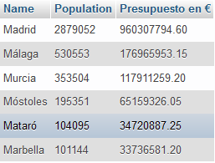

1. [Ten a mano esta parte del manual](https://dev.mysql.com/doc/refman/5.6/en/string-functions.html). Obtén una consulta donde el resultado aparezca en un único campo. Deberá aparecer por ejemplo - CORDOBA está en la región de ANDALUSIA y pertenece a SPAIN. Sólo deberán visualizarse para ciudades españolas e italianas. Para evitar que aparezca Katalonia, deberá reemplazar todas las K por C. Pega como respuesta dos registros seguidos que sea de Italia y España.

PARA ESPAÑA

[SELECT](http://localhost/phpmyadmin/url.php?url=https://dev.mysql.com/doc/refman/8.0/en/select.html) CONCAT(UPPER(Name)," está en la región de ", UPPER([REPLACE](http://localhost/phpmyadmin/url.php?url=https://dev.mysql.com/doc/refman/8.0/en/replace.html)(District,"K","C")), " y pertenece a ", UPPER(([SELECT](http://localhost/phpmyadmin/url.php?url=https://dev.mysql.com/doc/refman/8.0/en/select.html) Name FROM country WHERE Name ="Spain")) ) AS ESPAÑA FROM city WHERE CountryCode [IN](http://localhost/phpmyadmin/url.php?url=https://dev.mysql.com/doc/refman/8.0/en/comparison-operators.html#function_in)([SELECT](http://localhost/phpmyadmin/url.php?url=https://dev.mysql.com/doc/refman/8.0/en/select.html) Code from country WHERE (Name = "Spain"));

RESULTADO

# 

PARA ITALIA

[SELECT](http://localhost/phpmyadmin/url.php?url=https://dev.mysql.com/doc/refman/8.0/en/select.html) CONCAT(UPPER(Name)," está en la región de ", UPPER([REPLACE](http://localhost/phpmyadmin/url.php?url=https://dev.mysql.com/doc/refman/8.0/en/replace.html)(District,"K","C")), " y pertenece a ", UPPER(([SELECT](http://localhost/phpmyadmin/url.php?url=https://dev.mysql.com/doc/refman/8.0/en/select.html) Name FROM country WHERE Name ="Italy")) ) AS ITALIA FROM city WHERE CountryCode [IN](http://localhost/phpmyadmin/url.php?url=https://dev.mysql.com/doc/refman/8.0/en/comparison-operators.html#function_in)([SELECT](http://localhost/phpmyadmin/url.php?url=https://dev.mysql.com/doc/refman/8.0/en/select.html) Code from country WHERE (Name = "Italy"));

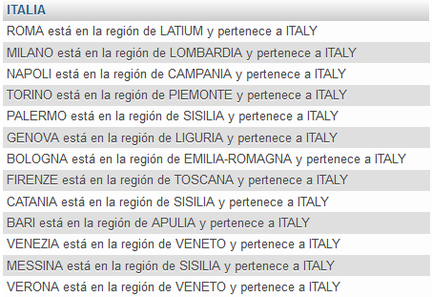RESULTADO